考试系统Android App

1, 目录结构 Android的maven项目必须有一个父类项目
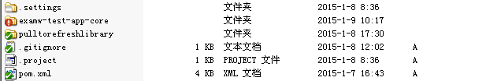
examw-test-app-core 考试app的主要文件
Pulltorefreshlibrary 下拉刷新组件
pom.xml 父项目的配置文件

2, examw-test-app-core 目录结构
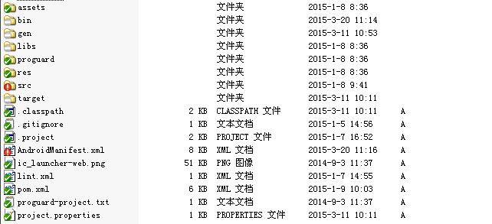asset 文件夹
|- data 放了examw.zip 的压缩包, 名字不要修改
|- other 里面 about.html 关于的说明文档
|- privacy 隐私声明文件
res 资源文件夹
|- anim 动画配置
|- drawable 自定义的按钮 带状态的图片配置
|- drawable-hdpi 图片文件夹
|- layou 布局文件夹
|- values 颜色,字号等配置文件
|- values-(xxx)dpi-(xxx) 用来适配不同机型的字号配置

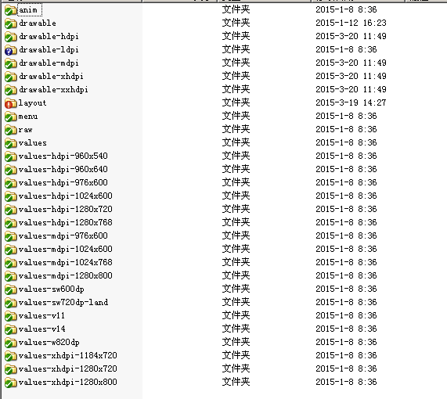
src 原代码文件夹 包名:com.examw.test
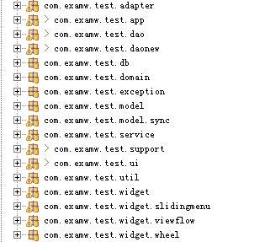
Adapter: 适配器 app: 配置,Application,启动类
Dao: daonew 数据库操作包 Db: 数据库文件包
Domain 实体包 exception 异常包 Model 模型包 support 常用辅助类
Ui 界面包 util 工具包
widget自定义组件包 slidingmenu侧滑菜单, viewflow 滑动切换, wheel日期组件
Application配置文件 AndroidManifest.xml
package="com.examw.test" 包名
android:versionCode="2" 版本号 [程序看的]
android:versionName="1.0.1" 版本号 [用户看的]
<application
android:name="com.examw.test.app.AppContext"
android:allowBackup="true"
android:icon="@drawable/ic_launcher" 应用图标
android:label="@string/app_name" 应用名称
android:theme="@style/AppTheme" >
<!-- 启动入口 -->
<activity
android:name="com.examw.test.app.AppStart" 启动应用
...
</activity>

关键的配置
<!-- 校验用户 -->
<meta-data
android:value="digest"
android:name="username">
</meta-data>
<!-- 密码经过了加密处理 明文为: d4i9g7e5s19t20
CyptoUtils.encode("changheng",password);
-->
<meta-data //密码经过了加密处理
android:value="7F522E56248B559B2F443C8EC310F0E7" android:name="password">
</meta-data>
<!-- 终端号 终端号为数字, 前面要加\0才能转成字符串-->
<meta-data
android:value="\04"
android:name="terminalId">
</meta-data>
<!-- CLIENTKEY -->
<meta-data
android:value="U8z2D0O5s7Li1Q3y4k6g"
android:name="clientKey">
</meta-data>
<!-- 产品ID -->
<meta-data
android:value="c36f8985-544b-4524-909f-fef638f710b6" android:name="productId">
</meta-data>
Android 应用的签名 打包
签名文件: D:\Program Files\Java\jdk1.7.0_55\bin\cert.keystore
打包: 通过eclipse来打包

注意: 由于一个产品一个客户端app,所以要更换配置 更换包名才能使用
代码方面: 每一个产品需要建立一个分支
具体需要更换的配置
1, 数据库文件 /asset/data/examw.zip
examw.zip组成为 examw_library.db 以及image文件夹
2, 产品ID 修改AndroidManifest.xml 文件
<meta-data
android:value="c36f8985-544b-4524-909f-fef638f710b6" android:name="productId">
</meta-data>
注意只要修改value值, name值不要修改
3, 修改应用的包名 AndroidManifest.xml文件
package="com.examw.test" 注意批量替换
下面activity都使用了全路径
4, 签名文件不要丢失,升级时须用同一个签名文件进行签名

下面我以一个产品为例 演示一下步骤
比如 2015年一级建造师《综合考试》考试题库
产品ID为: 60a4eb98-8c95-42d7-9178-d053a17f9e87

1, 进入目录 D:\examw-test-android 这是项目的根目录
2, 右键 选择 TortoiseGit 选择创建分支
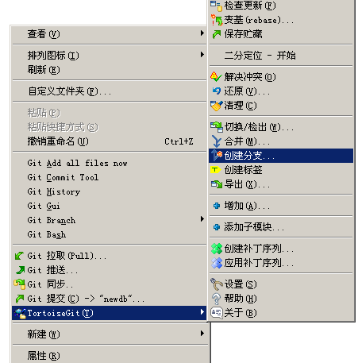
3, 输入分支的名称 勾选切换到新分支
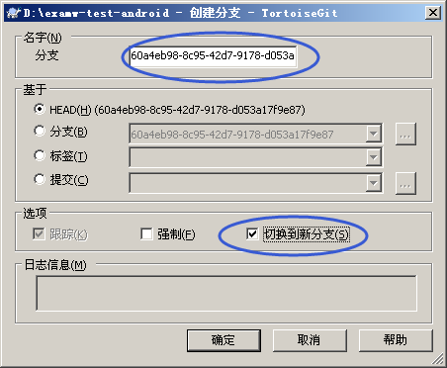
4, 输入网址 https://github.com/jeasonyoung/examw-test-android/branches 查看分支是否创建成功, 如果没有出现新的分支, 则在examw-test-android目录右键 选择Git 推送
用户名为: vigo2013 密码 fw121511
5, 修改 AndroidManifest.xml文件
在eclipse中刷新项目, 打开AndroidManifest.xml文件 修改productId
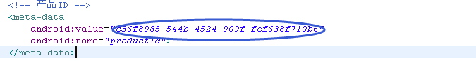
此处修改为 新的产品ID 60a4eb98-8c95-42d7-9178-d053a17f9e87
6, 修改包名 比如改为 com.examw.test.jst1_001
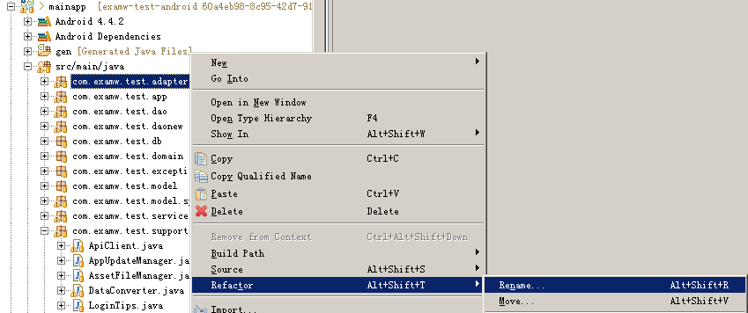
由于看不到 com.examw.test 我在test目录下新建了一个Empty.java的文件
右键 选中com.examw.test 进行重命名 为: com.examw.test.jst1_001
点击preview, continue, 然后选择ok

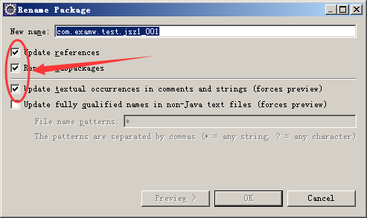
修改完之后 项目会有报错: layout文件夹 报错 一般是包名不正确
Single_question.xml ui_do_real_paper.xml ui_paper_info.xml
修改这三个文件
single_question.xml
<com.examw.test.jst1_001.widget.SlowScrollView
android:id="@+id/ContentscrollView"
android:layout_width="fill_parent"
android:layout_height="fill_parent"
android:scrollbars="none" >
<LinearLayout
android:layout_width="fill_parent"
android:layout_height="wrap_content"
android:orientation="vertical" >
<FrameLayout
android:layout_width="fill_parent"
android:layout_height="wrap_content" >
<!-- <include layout="@layout/doexam_mode1" /> -->
<include layout="@layout/single_question_choose_mode" />
<!-- <include layout="@layout/doexam_mode3" /> -->
<include layout="@layout/single_question_text_mode" />
</FrameLayout>
<include layout="@layout/single_question_answer_layout" />
</LinearLayout>
</com.examw.test.widget.SlowScrollView> 此处报错
这里最后一行报错修改为
</com.examw.test.jst1_001.widget.SlowScrollView>

Ui_do_real_paper.xml
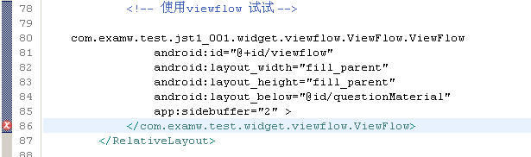
修改为
<com.examw.test.jst1_001.widget.viewflow.ViewFlow
android:id="@+id/viewflow"
android:layout_width="fill_parent"
android:layout_height="fill_parent"
android:layout_below="@id/questionMaterial"
app:sidebuffer="2" >
</com.examw.test.jst1_001.widget.viewflow.ViewFlow>

ui_paper_info.xml
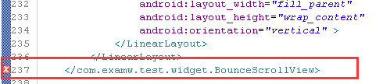
修改为 com.examw.test.jst1_001.widget.BounceScrollView

例外 AndroidManifest.xml文件也会报错
先将 AndroidManifest.xml文件进行还原 右键该文件选择
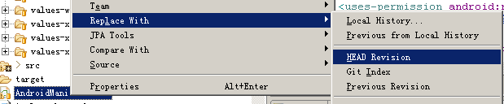
注意 又要改一下 productId 的value值

7, 右键工程 选择Android Tools选择Rename Application Package
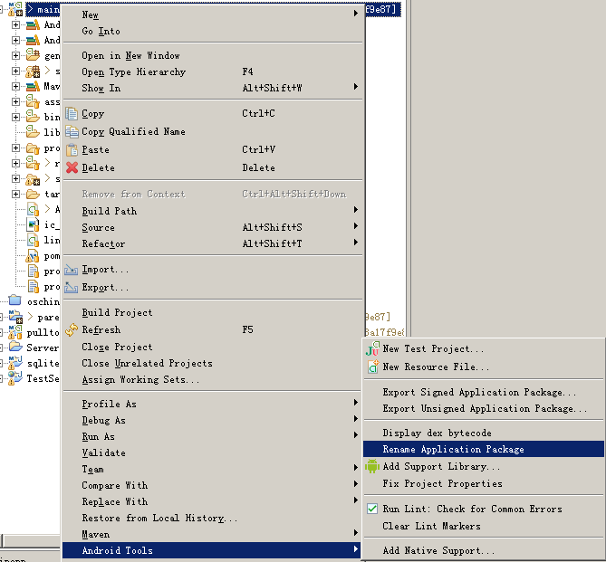
修改为 com.examw.test.jzs1_001 点击ok 后
有两个大的勾选
第一个是修改 AndroidManifest文件, 点开只勾选第一项
另一个是修改 R文件的路径,这里默认全部勾选

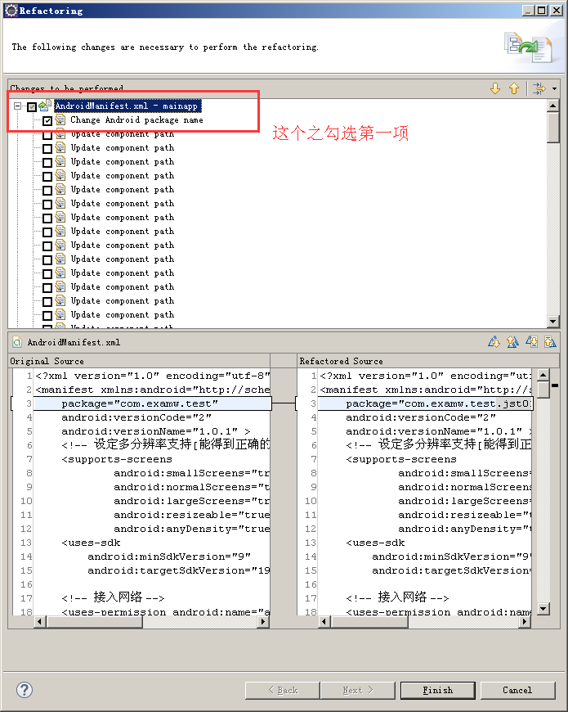

8, 基本修改都已 运行一下程序 另外加载一下这个产品的
数据库文件

打开测试的机器 插入数据线 打开USB调试模式

查看 Device 视图下面 是否有设备显示,若没有则要reset一下

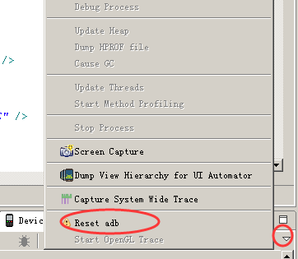

右键工程 run as ---> Android Application

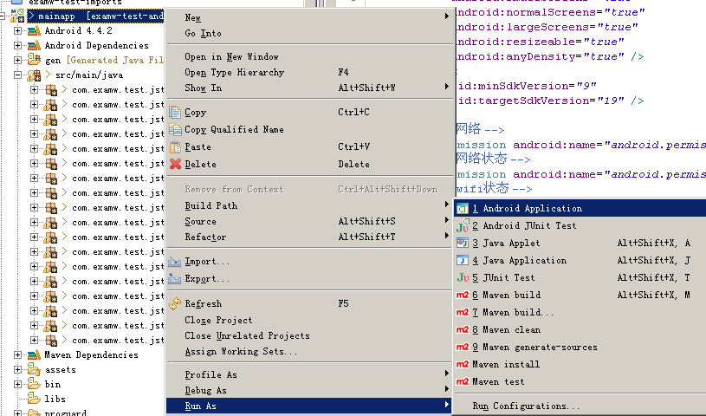
基本运行一下 查看有没有错误

没有错误的话

修改一下文件 com.examw.test.xxxx.ui.ImportDataActvity
第 383 行 这里要设置一个注册码
在 后台创建一个 该产品的注册码 选择已激活
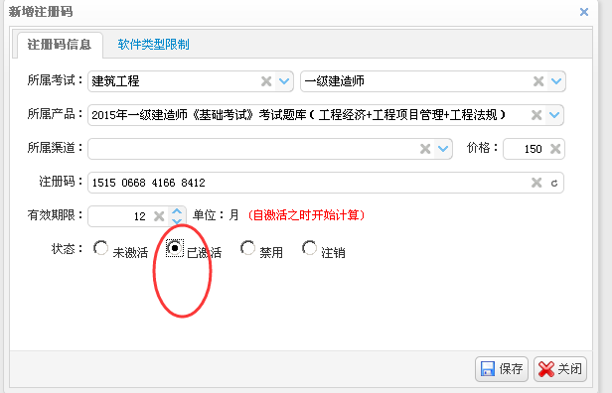
req.setCode(“1515 0668 4166 8412”);
清空一下 机器中 sdcard/examw/下面的文件
重新运行一下项目
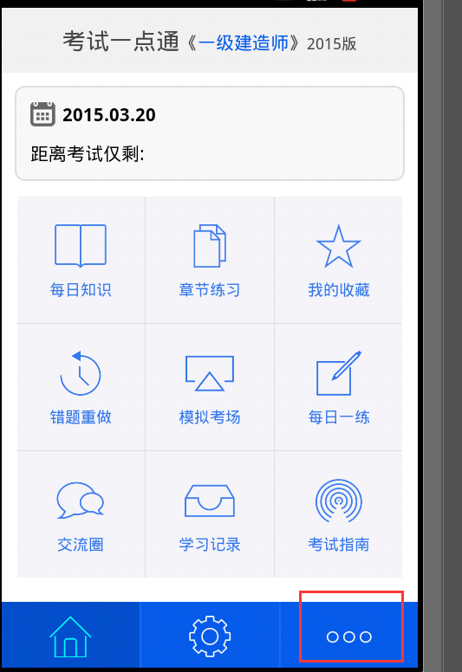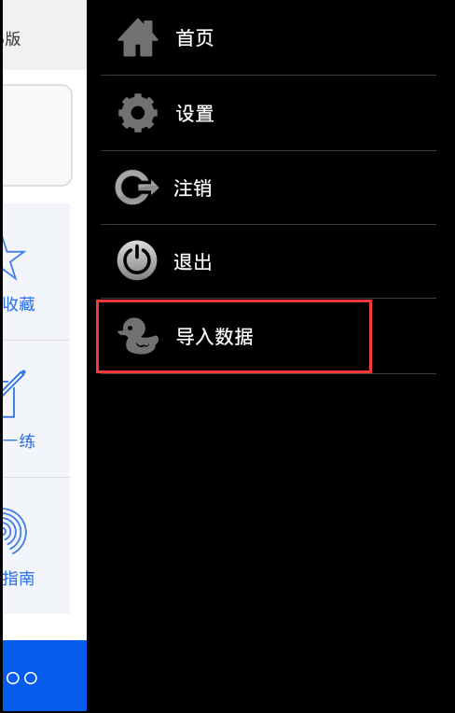
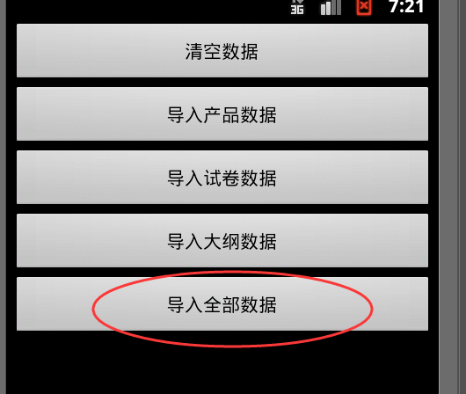

导入成功后, 切换到FileExporer 视图 将 mnt/sdcard/examw 导出到外部
将examw_library.db与image文件夹放在一起 打包成zip文件 命名为:examw.zip

9, 替换asset文件夹下 的 examw.zip文件

10, 修改 app包下 AppContext.java
注释 第249行 LogUtil.showLog = true; //发布时不显示注释
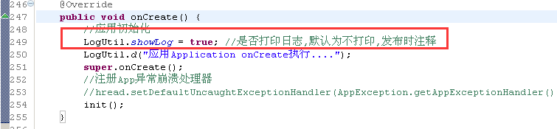

11, 打包 借助eclipse打包
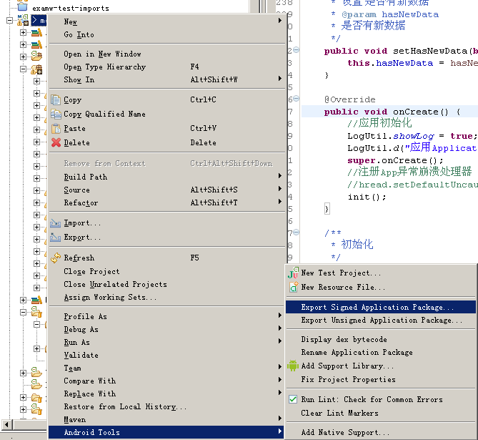
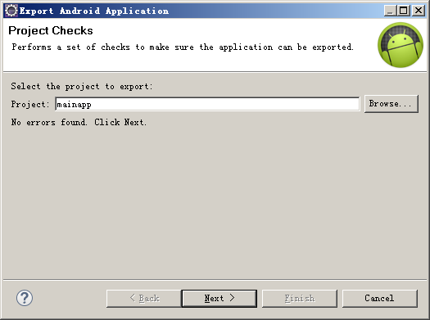
选择 next
使用已经存在的 examw.keystore
D:\Program Files\Java\jdk1.7.0_55\bin\examw.keystore
密码 为 123456

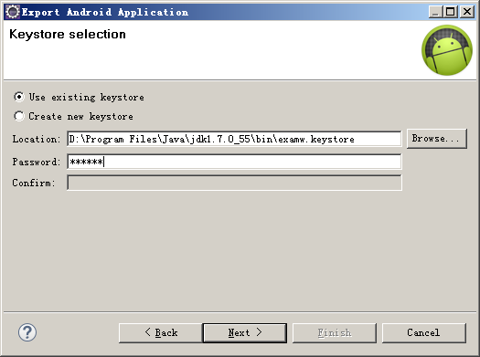
选择next
密码为: 123456

12, 最后 运行一下这个包,看是否能够运行成功
先卸载一下原来的,再运行, 原来直接从项目运行的包,使用的是默认签名,
两个签名不同会出现冲突的情况

13, 最后提交一下项目到远端

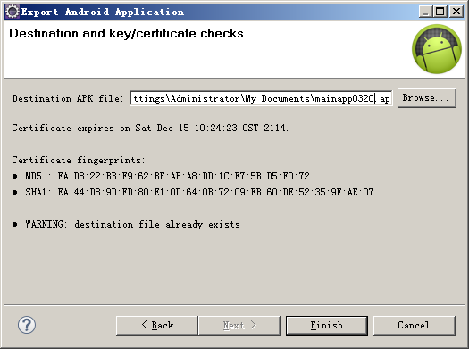
选择一下打包成文件的位置
点finish

另外: 根据需要修改 应用的名称, 应用的图标, 应用的引导图片
1, 应用的名称 修改 位置 values文件夹下 strings.xml文件
<string name="app_name">考试一点通</string> 修改文字
2, 应用的图标
drawable-mdpi下 ic_launcher.png 名字不改 48*48
drawable-hdpi下 ic_launcher.png 名字不改 96*96
drawable-xdpi下 ic_launcher.png 名字不改 96*96
drawable-xxdpi下 ic_launcher.png 名字不改 144*144
3, 启动界面图片
drawable-hdpi下app_start.png 480*800 尽量压缩
4, 引导界面图片
drawable-hdpi下 guide_1.png; guide_2.png; guide_3.png 480*800

